イベント情報
2026/6/12 イベント 演芸ボランティアのご訪問紹介
2026年5月25日（月） 14：00～15：00
オカリナグループ 風人 の皆さんに来園いただきました。

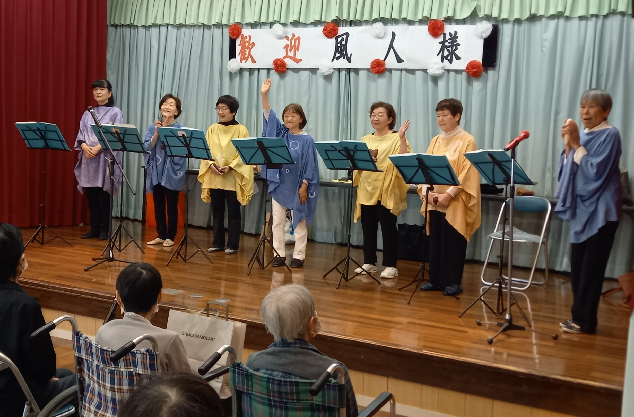
昨年に引き続き、2回目のご訪問いただきました。
和田さん（三和町上壱）をリーダーに町内外のオカリナ教室のメンバーで、昔懐かしい歌謡曲や童謡等を披露していただきました。

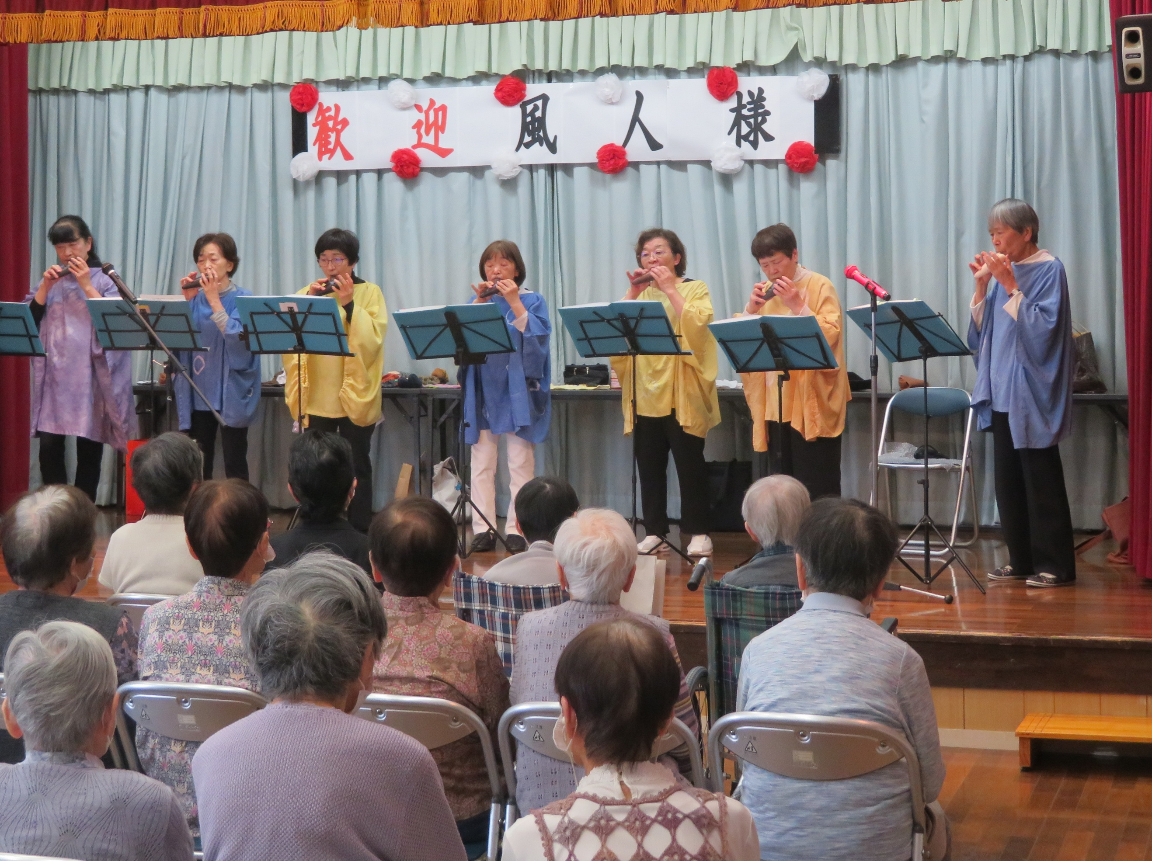

高齢者の皆さんの手拍子で、演奏者の皆さんと一体となった会場の雰囲気は大いに盛り上がりました。

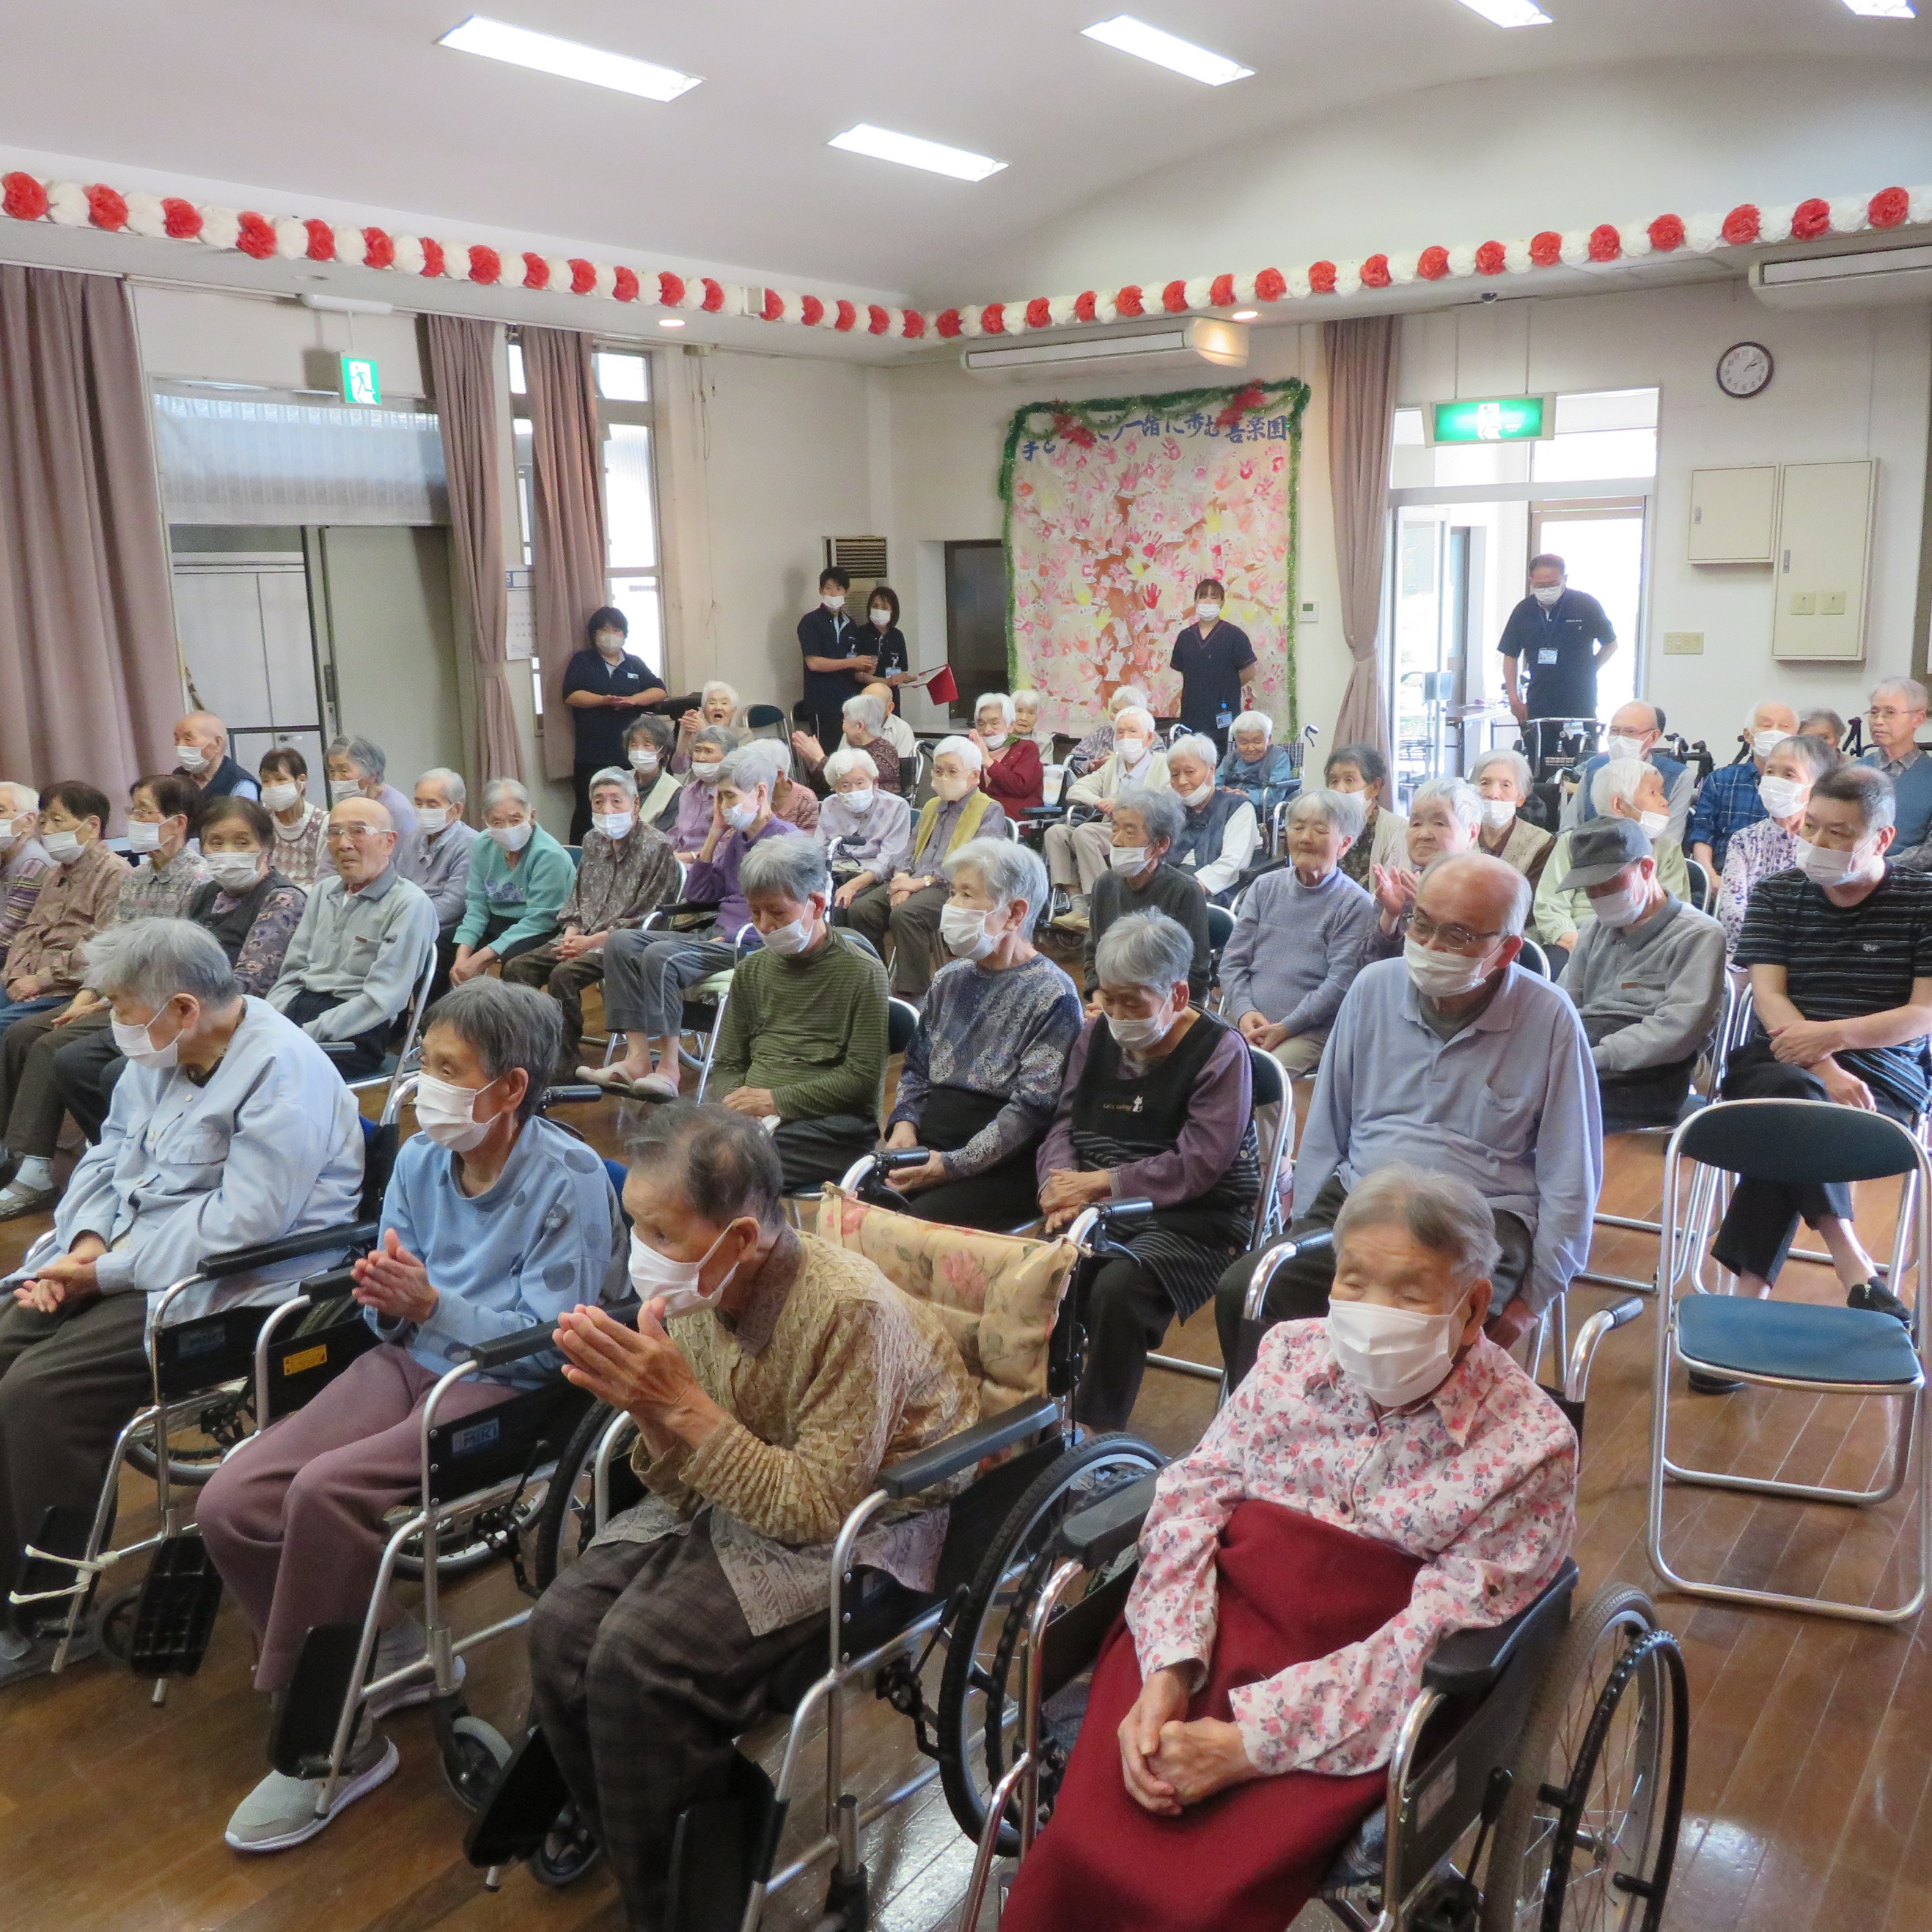

南のバラ楽団（旧 夢前案内人）の皆さまには、一年ぶりにご訪問いただきました。
ボーカル、ピアノ、サックス、クラリネット、カホン（箱型打楽器）の5人グループで、普段は広島市在住の皆さんですが、縁あって毎年、楽器の生演奏による歌謡曲や童謡で楽しませていただいております。

2026年６月７日（日） 14：00～15：00
南のバラ楽団 の皆さんに来園いただきました。

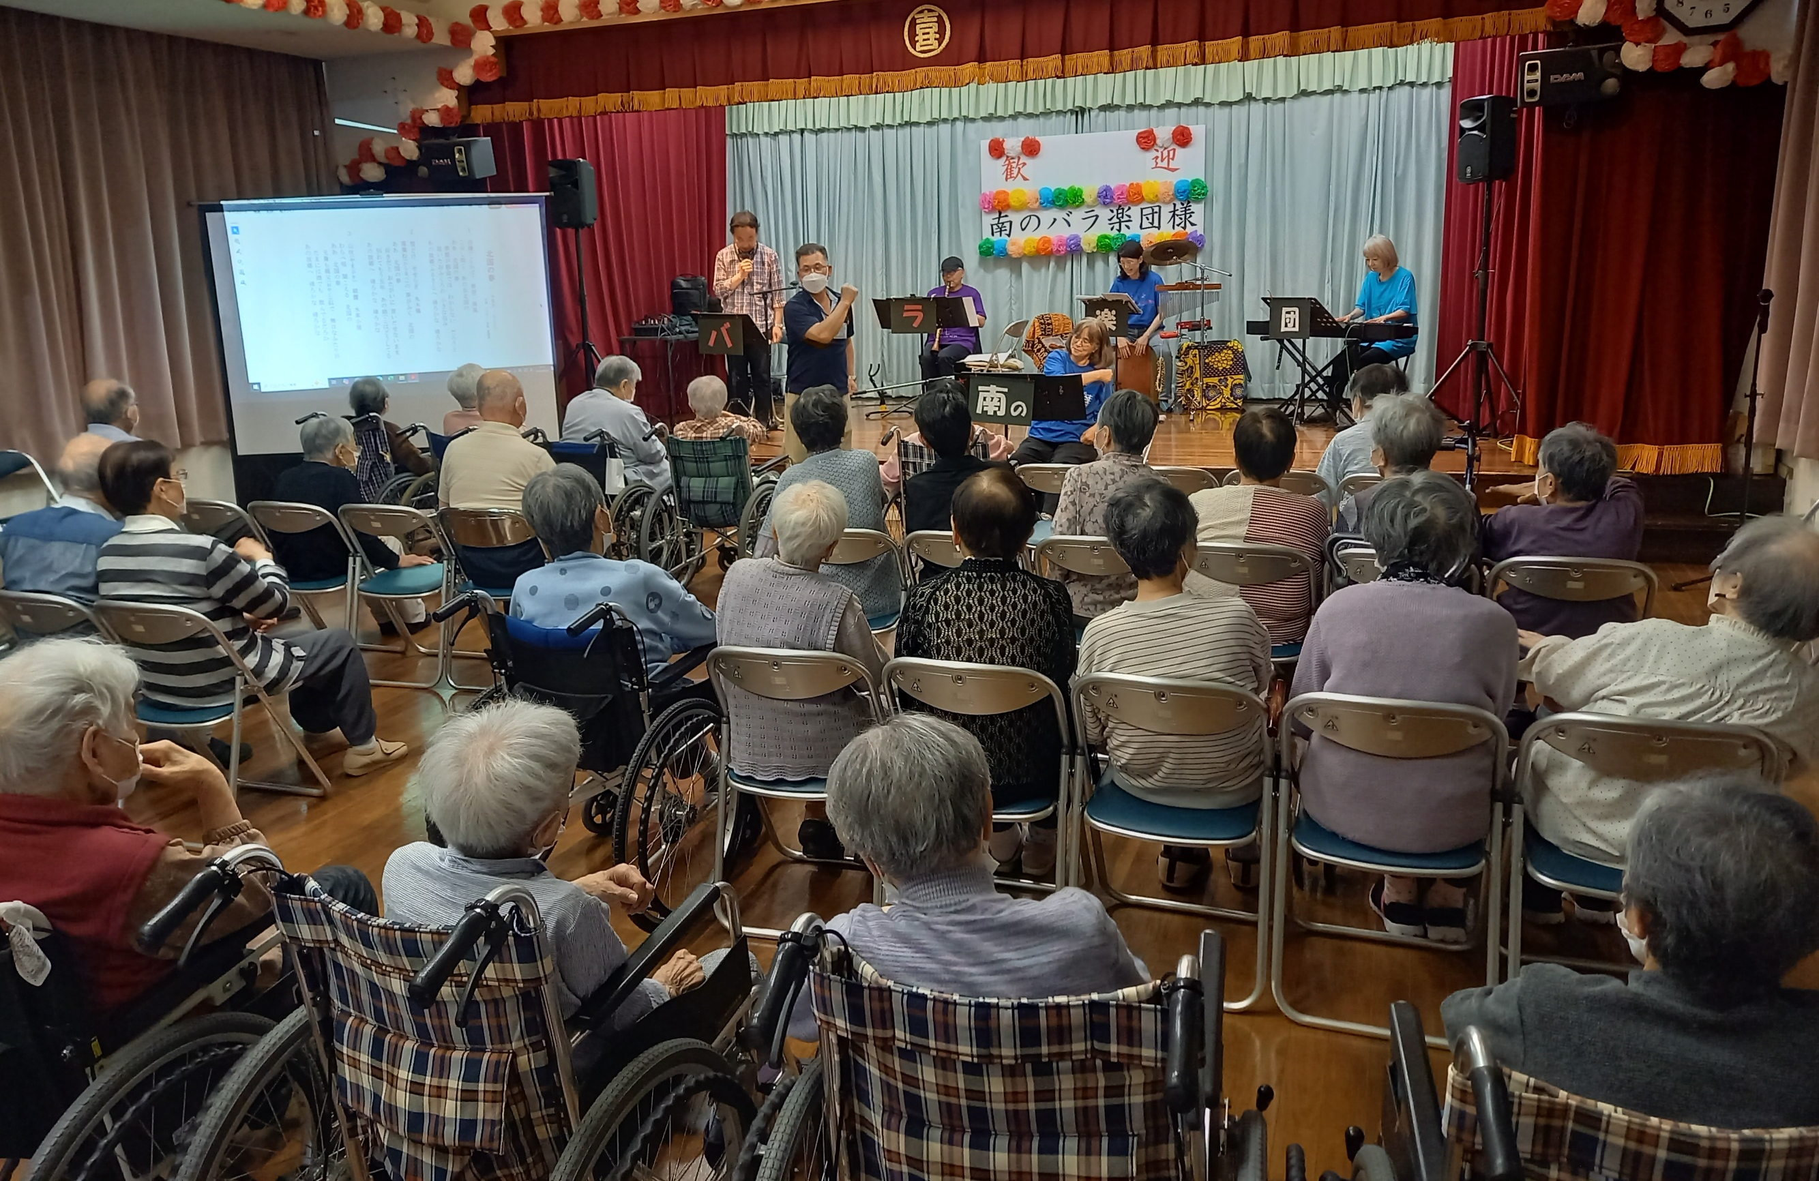

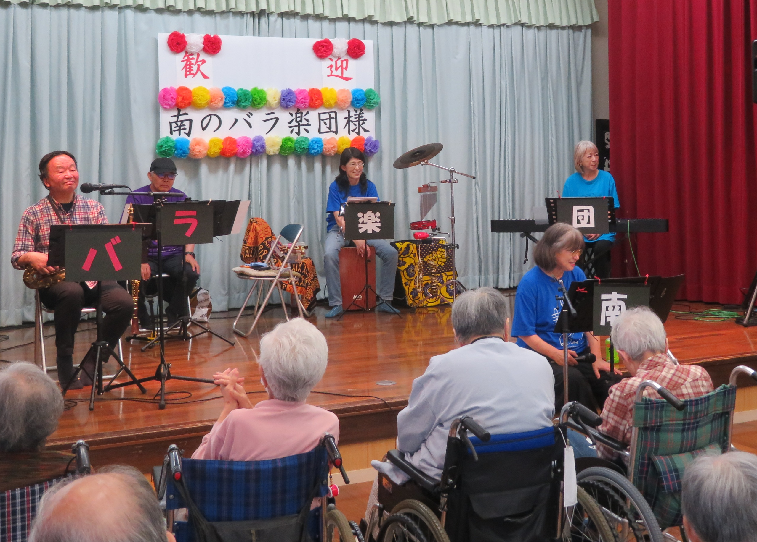

喜楽園では定番の「北国の春」を歌と演奏に合わせた“介護予防体操”で楽しいひと時を過ごしました。

